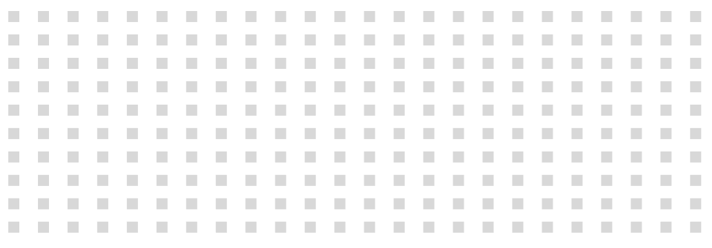

TÍTULO

PORTADA

Lorem ipsum dolor sit amet, consectetuer adipiscing elit. Maecenas posuere, magna sed

Lorem ipsum dolor sit amet, consectetuer adipiscing elit. Maecenas posuere, magna sed

Lorem ipsum dolor sit amet, consectetuer adipiscing elit. Maecenas porttitor congue massa.